Guida alla redazione delle Istruzioni di Regata
Document générique - utilisable pour tout événement
Pour les monotypes et classes particulières, voir liens suivants
Quando le Istruzioni di Regata (IR) sono state revisionate dalla Giuria e sono pronte per essere pubblicate, questa pagina e tutti i commenti e gli aiuti in rosso nei testi dovranno essere cancellati prima della pubblicazione

L’uso di questo modello standard di Swiss Sailing per le Istruzioni di Regata (IR) è obbligatorio per l'organizzazione di Campionati Svizzeri, Campionati Svizzeri a Punti e Campionati di Classe.
È conforme all’appendice J2 del Regolamento di Regata (RRS).

Con lievi adattamenti può servire come base per tutti i tipi di eventi, dalle regate dei club locali alle regate regionali o internazionali.

Utilizzando questo modello e seguendo le raccomandazioni riportate di seguito, contribuirete all'educazione dei concorrenti e renderete loro la vita più facile, perché ovunque andranno troveranno la stessa struttura del documento e lo stesso vocabolario standard.

Non includere uno sponsor nell’intestazione. Per i vostri sponsor, utilizzate la tabella a 5 colonne nel "piè di pagina", prevista a questo scopo. Sarà quindi possibile utilizzare questo “pié di pagina” senza modifiche nella configurazione di Manage2Sail, per gli ultimi due campi nella pagina <PORTALE EVENTO> <DETTAGLI EVENTO> DOCUMENTI E LOGHI, sezione “Output PDF ORM”.
Il documento si basa sui seguenti principi:
- L’obiettivo delle IR è di dare al concorrente tutti i chiarimenti e le interpretazioni del RRS necessari per partecipare a un evento.
- Le IR devono essere disponibili prima dell’inizio delle regate, in conformità con RRS 25.1. Raccomandiamo che siano disponibili almeno 24 ore prima del primo segnale di avviso della prima prova.
- Le regole del RRS saranno modificate solo se la modifica è strettamente necessario. In tal caso, la modifica dovrà essere effettuata in accordo con la RRS 85.1 e dovrà fare riferimento alla regola modificata e specificare la modifica.
- Per i riferimenti alle regole devono essere utilizzate le abbreviazioni previste dal Regolamento di Regata (RRS), Bando di Regata (BdR) o istruzioni di regata (IR) per indicare la fonte di una regola. Esempi: RRS 61.1(a); o IR 5.1
- Fondamentalmente, le regole RRS e del Bando di Regata (BdR) non dovrebbero essere ripetute nelle IR.
- Nella redazione di un articolo o di una regola delle IR utilizzare per quanto possibile solo il vocabolario e i termini del RRS.

Istruzione per la redazione dei paragrafi :
- I testi in rosso nelle IR sono commenti che aiutano a comprendere il significato del paragrafo. Devono essere cancellati prima della pubblicazione.
- I <testi evidenziati> in giallo devono essere compilati con i dati dell'evento. Poi l’evidenziazione e le parentesi <...> devono essere eliminate non appena il documento è pronto per la pubblicazione.
- I paragrafi in corsivo sono opzionali.
Una volta scelta un'opzione, se necessario compilare il <testo evidenziato> in giallo, quindi si eliminano le opzioni non utilizzate. Cambia la scrittura in corsivo a una scrittura normale. quando il documento è pronto per essere pubblicato
- I [testi tra parentesi quadre] indicano le varianti.
Quando si sceglie una variante, eliminare le varianti non utilizzate, nonché le parentesi quadre […] e, se necessario, compilare i <testi evidenziati> ed eliminare i <…>.
- Se non è richiesto un paragrafo completo, il titolo deve essere completato con la notazione N/A (Not Applicable/ Non Applicabile) a destra del titolo e le righe degli articoli successivi di quel paragrafo sono soppresse.
Non sopprimere il paragrafo e non rinumerare gli altri paragrafi, altrimenti si perde la sequenza di numerazione e la coerenza con i documenti standard di World Sailing con le IR.
- Se un’articolo di un paragrafo viene eliminato, la riga corrispondente deve essere cancellata e le voci successive rinumerate.

Addendum C (inserito dopo la JDO 2025):
- Il suo utilizzo è facoltativo (IR 19.6).
- È utile per i club che non hanno un piano di sicurezza, al fine di soddisfare i requisiti della UFSPO.

Version 0.0 - 18 03 2021 / 1.20 - 05.08.21 / 1.25 – 07.05.23 / 1.27 – 21.07.23 / 1.29 – 07.09.23 / 1.30 – 01.10.23 / 1.32 – 01.02.24 / 1.33 – 19.07.24 / 2025-v0.0 – 30.08.2024 et 03.12.24 / 0.1 – 06.01.25 / 0.6 – 15.05.25 / 0.8 - 09.08.25
<Date of the Event>
<Place where the event will be held>
SAILING INSTRUCTIONS (SI) / ISTRUZIONI DI REGATA (IR)
Version <#.#, 22/08/2025>

L'inserimento dei seguenti nomi nelle IR non è richiesto né raccomandato da alcuna regola di World Sailing o di Swiss Sailing. Inoltre possono essere trovati sulla pagina della manifestazione di Manage2Sail. Includile solamente se sono delle informazioni importanti per le tue IR. In tutti i casi elimina le righe non utilizzate.
Race Committee chair : <insert name, only if necessary>
Protest Committee chair : <insert name, only if necessary>
Technical Committee chair: <insert name, only if necessary> only for CS
Swiss Sailing delegate : <insert name, only if necessary> only for CS
Class representative : <insert name, only if necessary> only for CS

 | [NP] denotes a rule that shall not be grounds for protests by a boat. This changes RRS 60.1.  [SP] denotes a rule for which a standard penalty may be applied by the race committee (RC) without a hearing or a discretionary penalty applied by the protest committee (PC) with a hearing. This changes RRS 60.5(b)(3) and A5. | [NP] indica una regola che non può essere motivo di protesta da parte di una barca. Ciò modifica la RRS 60.1.  [SP] indica una regola per la quale una penalità standard può essere applicata dal comitato di regata (CdR) senza udienza o una penalità discrezionale applicata dal comitato delle proteste (CdP) con udienza. Ciò modifica le regole RRS 60.5(b)(3) e A5.
1 | Rules | Regole
1.1 | See rules listed in NoR 1. | Vedi le regole riportate nel BdR 1.
1.2 | RRS Appendix T (arbitration) will apply  To be used only if the jury is familiar and trained with the use of this procedure.  <insert further rules or rule changes>  Each rule change shall be mentioned here, if it is not already mentioned in the NoR and if there is no specific place for it in a relevant articles of the SI | Sarà applicata le RRS Appendice T (arbitrato)  Da utilizzare solo se la giuria ha familiarità e formazione con l'uso di questa procedura.  <inserisci ulteriori regole o modifiche a regole>  Ogni modifica alla regola deve essere menzionata qui, se non è già menzionata nel BdR e se non c'è un posto specifico per essa in un articolo pertinente del IR.
1.3 | This rule is to be used only if you have boats with bowsprit and no specific class rules relative to this subject is specified.  Bowsprit  The use of a removable or retractable bowsprit is subject to the following rules:  a) Except when a boat is sailing under spinnaker or gennaker, the bowsprit shall be retracted.  b) The bowsprit may only be set within one boat length of a mark when a head sail is being set. The setting manoeuvre must be continuous: "setting of the bowsprit, followed by simultaneous setting of the tack AND the sail".  c) At a leeward mark or gate, the bowsprit shall be retracted when entering the zone.  d) An extended bowsprit shall not be considered as part of the hull for :  - Establishing an overlap  - Establishing a right of way | Questa regola deve essere utilizzata solo se si dispone di barche con i bowsprit e se non sono specificate regole di classe relative a questo argomento.  Bompresso (Bowsprit)  L'uso di un bowsprit rimovibile o retrattile è soggetto alle seguenti regole:  a) Tranne quando una barca naviga con spinnaker o gennaker, il bowsprit deve essere retratto.  b) Il bowsprit può essere regolato entro una lunghezza di barca da una boa solo quando si sta regolando una vela di prua. La manovra di regolazione deve essere continua: "regolazione del bowsprit, seguita dalla regolazione simultanea della mura E della vela".  c) A una boa sottovento o a un cancello, il bowsprit deve essere retratto quando si entra nella zona.  d) Un bowsprit esteso non deve essere considerato parte dello scafo per :  - Stabilire un ingaggio  - Stabilire un diritto di rotta
2 | Changes to Sailing Instructions | Modifiche alle Istruzioni di Regata
2.1 | Any change to the SI will be posted on the online Notice Board, no later than <20:00> the day before it will take effect, except that any change to the program of races to be sailed on the day shall be posted no later than <120> minutes before the first race of that day. | Ogni modifica al IR sarà pubblicata sulla bacheca online entro e non oltre le <20:00> del giorno precedente la sua entrata in vigore, ad eccezione delle modifiche al programma delle gare che si svolgeranno nella giornata, che saranno pubblicate entro e non oltre <120> minuti prima della prima gara della giornata.
3 | Communication with Competitors | Comunicati ai Concorrenti
3.1 | Notices to competitors will only be posted on the online official notice board at https://Manage2Sail.com > Notice Board. | L’albo ufficiale dei comunicati sarà unicamente visibile online sul sito https://Manage2Sail.com > Albo Ufficiale.
3.2 | The race office is located at <location>. | L’ufficio di regata è situato <luogo>.
4 | Code of Conduct | Codice di Condotta
4.1 | [DP] [NP] Competitors and support persons shall comply with any reasonable request from an event official. Failure to comply may be misconduct. | [DP] [NP] I concorrenti e le persone di supporto devono attenersi a ogni ragionevole richiesta degli ufficiali dell’evento. Il mancato rispetto sarà considerato Cattiva Condotta.
4.2 | [DP] [NP] Competitors and support persons shall [handle any equipment] [and] [place advertising] provided by the organizing authority with care, seamanship, in accordance with any instructions for its use and without interfering with its functionality.  Use only when the organizing authority provides equipment such as tracking units or bow numbers or advertising. | [DP] [NP] I concorrenti e le persone di supporto devono [maneggiare qualsiasi attrezzatura] [ed] [esporre la pubblicità] fornita dall'autorità organizzatrice con cura, abilità marinaresca, in conformità con le istruzioni per il loro utilizzo e senza interferire con la loro funzione.  Utilizzare solo quando l'autorità organizzatrice fornisce attrezzature come unità di tracciamento o numeri di prua o pubblicità
5 | Signals made ashore | Segnali a terra
5.1 | Signals made ashore will be displayed at <location and description of the signal flag pole>. | I segnali fatti a terra saranno esposti a <luogo e descrizione dell’albero dei segnali>.
5.2 | When flag AP is displayed ashore, “1 minute” is replaced with “<60> minutes” in the "Race signal AP". | Quando il pennello "Intelligenza" viene esposto a terra, "1 minuto" è sostituito da “non meno di <60> minuti” nel Segnale di Regata del pennello “Intelligenza”.
5.3 | To manage the authorisation to leave the harbour, choose one paragraph SI 5.3 among the two options.  Then DELETE the option not used.  Take care not to be in contradiction with 5.2  [DP] [NP] When flag D (Danger) is displayed ashore, boats shall not leave the harbour.  The warning signal will be made not less than <number> minutes after removal of flag D unless at that time the race is postponed or abandoned. | Per la gestione dell'autorizzazione a uscire dal porto, scegliere un paragrafo SI 5.3 tra le due opzioni.  Cancellare quindi l'opzione non utilizzata.  Fare attenzione a non essere in contraddizione con il paragrafo 5.2.  [DP] [NP] Quando la bandiera D (Pericolo) è esposta a terra, le barche non possono lasciare il porto.  Il segnale di avviso sarà esposto non meno di <numero> minuti dopo la rimozione della bandiera D a meno che la prova non venga posticipata o interrotta.
5.3 | [DP] [NP] A boat shall not leave the shore until flag G (Go) is displayed with two sound signals. The warning signal will be made not be less than <number> minutes after flag G is displayed unless at that time the race is postponed or abandoned. | [DP] [NP] Una barca non deve lasciare il porto finché non viene esposta la bandiera G (Vai) con due segnali acustici. Il segnale di avviso verrà emesso non meno di <numero> minuti dopo l'esposizione della bandiera G a meno che in quel momento la regata non venga rinviata o annullata.
6 | Schedule | Programma
6.1 | Scheduled dates and times are stated in NoR 8: | Le date e gli orari programmati sono indicati nel BdR 8
7 | Assignments to Fleets, Opening, Qualifying, Final Series and Medal Race  Choose one SI 7.1 paragraph among the two options.  Then DELETE from the SI the option not used. | Assegnazioni delle Flotte, Apertura, Qualifiche, Serie Finale e Medal Race  Scegli una delle 2 opzioni dei seguenti paragrafi IR 7.1.  Poi CANCELLA quella non usate.
7.1 | The event consists of one qualifying series only. | L’evento consiste solo di una serie di qualificazione.
7.1 | The event consists of one qualifying series.  However, if there are more than <number> of boats in a class, the event may consist in split fleets at the discretion of the Race Committee, and the single series be divided into a qualifying series and a final series in accordance with SI Addendum B "Qualifying and Final Series Formats". | L’evento consiste di una serie di qualificazione.  Tuttavia, se ci sono più di <numero> di barche in una classe, l'evento può essere suddiviso in flotte e la singola serie può essere suddivisa in una serie di qualificazione e una serie finale in conformità con le IR Addendum B "Qualifying and Final series".
7.2 | Assignments to fleets for qualifying series and final series [and Medal Race] will be based on the ranking available at <21:00> on the day before.  The Protest Committee may extend the time limit. | Le assegnazioni a flotte per le serie di qualificazione e finali [e Medal race] si baseranno sulla classifica disponibile alle <21:00> del giorno precedente.  Il comitato delle proteste può prorogare il termine.
8 | Class Flags | Bandiere di Classe
8.1 | Class flags are: | Le bandiere di classe sono :
 | Take care, the classes names must be consistent with NoR  In the list, set the class order according to SI 12.6 | ATTENZIONE : Le classi devono essere coerenti con il BdR  Nell'elenco, impostare l'ordine delle classi secondo IR 12.6
Class[es] / Classi | Flag / Bandiera
<class A> | <flag description> / <descrizione della bandiera>
<class B> | <flag description> / < descrizione della bandiera >
<class C> | <flag description> / < descrizione della bandiera >

9 | The Courses | I Percorsi
9.1 | The diagram in Addendum A shows the courses, the order in which marks are to be passed, and the side on which each mark is to be left.  In Addendum A, choose the diagram corresponding to your needs and then delete the version not used.  If necessary adjust the number of laps to the eligible classes. | Il diagramma nell’allegato A indicano i percorsi, l’ordine nel quale le boe devono essere passate e il lato da cui ogni boa deve essere lasciata.  Nell'Addendum A, scegli lo schema corrispondente alle tue esigenze e poi cancella le versioni non utilizzate.  Se necessario, adeguare il numero di giri alle classi ammissibili,
9.2 | Only when appropriate, use the 9.2 paragraph and one or more of the three here below options.  Read RRS 27.1 to check if SI 9.2 is necessary or not.  Then DELETE the option(s) not used  No later than the warning signal, the race committee signal vessel may display: | Solo se appropriato, utilizzare il paragrafo 9.2 e una o più delle tre opzioni qui sotto.  Leggere la RRS 27.1 per verificare se il paragrafo 9.2 è necessario o meno.  POI ELIMINARE l'opzione o le opzioni non usate.  Non oltre il segnale di avviso, l’imbarcazione del comitato di regata che espone i segnali potrà esporre :
 | - the course identifier to be sailed. | - l'identificazione del percorso da compiere.
 | - the approximate compass bearing of the first leg | - il rilevamento bussola approssimativo del primo lato di percorso
 | - the approximate course length tobe sailed in [meters] [nautical miles]. | - l’approssimativa lunghezza del percorso da compiere in [metri] [miglia nautiche].
10 | Marks | Boe
10.1 | Marks are | Le boe sono
Mark / Boe | Mark description / Descrizione delle boe
starting mark /  boa di partenza | <description>  <descrizione>
mark 1 / boa 1 | <description> / <descrizione>
If there is an offset mark (distance between marks 1 and 1a approx. 30 to 70m) use the next line (mark 1a).
If there is no offset mark, delete the line and only keep the "mark 2" line.
For a Gate, name the marks 3p/3s or 4p/4s depending of the position of the gate (see courses descriptions Addendum A)

Se è presente una boa de disimpegno segno di offset (distanza tra boe 1 e 1a circa 30-70 m), utilizzare la riga successiva (boa 1a).
Se non c'è una boa di disimpegno, eliminare la linea e mantenere solo la linea “boa 2”.
Per un cancello, denominare i segni 3p/3s o 4p/4s a seconda della posizione del cancello (vedere le descrizioni dei percorsi Addendum A).
mark 1a / boa 1a | <description> / <descrizione>
mark 2 / boa 2 | <description> / <descrizione >
mark 3 / boa 3 | <description> / <descrizione>
mark 4 / boa 4 | <description> / <descrizione>
finishing mark /  boa d'arrivo | <description> [displaying a blue flag]  <descrizionee> [che espone una bandiera blu]

10.2 | New marks, as provided in SI 13.1, are <describe marks>.  Take care, the new mark must be clearly identifiable (colour and/or shape different from the course marks) | Nuove boe come previste nella IR 13.1 sono <descrizione della boa>.  Attenzione, la nuova boe deve essere chiaramente identificabile (colore e/o forma diversi da quelli del percorso).
11 | Obstructions  Choose one SI 11.1 paragraph among the two options.  Clearly describe the obstruction.  Then DELETE from the SI the option not used. | Ostacoli  Scegli un paragrafo IR 11.1 tra le due opzioni.  Descrivi accuratamentei l'ostacolo.  Quindi CANCELLA l'opzione non utilizzata.
11.1 | Describe the obstruction or delete this option if not used.  [DP] The following [object(s)] [area(s)] [is][are] designated as obstruction(s):  <describe the obstruction(s)>  [This object is marked out by a series of delimitation yellow buoys.  A boat shall not enter such an area.  Such an area delimitation buoys are not course marks. Touching such a buoy is not a breach of RRS 31 and will not be ground for a protest.] | Descrivi l'ostacolo o elimina questa opzione se non utilizzata.  [DP] Il/i seguente/i [oggetto(i)] [area(e)] [è][sono] designati come ostacolo(i):  <descrivere l'ostacolo(i)>  [Questo oggetto è delimitato da una serie di boe gialle di delimitazione.  Una barca non deve entrare in tale area.  Le boe che delimitano un'area non sono boe di percorso. Toccare tali boe non infrange la RRS 31 e non sarà motivo di protesta.]
11.1 | Describe the obstruction or delete this option if not used.  [DP] The following line(s) [is][are] designated as obstruction(s):  <describe the obstruction(s)>  A boat shall not cross such a line.  [This line is marked out by a series of yellow buoys.  Such a line delimitation buoys are not course marks. Touching such a buoy is not a breach of RRS 31 and will not be ground for a protest.] | Descrivi l'ostacolo o elimina questa opzione se non utilizzata.  [DP] La(e) seguenti linea(e) [è][sono] designato(i) come ostacolo(i):  <descrivere l'ostacolo(i)>  Una barca non deve attraversare tale linea.  [Questa linea è delimitata da una serie di boe gialle.  Le boe che delimitano ostaccolo non sono boe di percorso. Toccare tali boe non infrange la RRS 31 e non sarà motivo di protesta.]
12 | The Start  Choose one of the two 12.1 options.  Then DELETE the option not used | Partenza  Scegliere una delle due opzioni 12.1.  Quindi CANCELLA l'opzione non utilizzata
12.1 | The starting line is between a staff displaying an orange flag on the signal vessel at the starboard end and the course side of the port end starting mark. | La linea di partenza sarà tra un’asta con una bandiera arancione sull’imbarcazione di partenza all’estremità destra della linea e il lato del percorso della boa di partenza all’estremità sinistra
12.1 | The starting line is between staffs displaying orange flags on the starting marks. | La linea di partenza sarà tra le aste con bandiera arancione sulle boe di partenza.
12.2 | To alert boats that a race or sequence of race will begin soon, the orange starting line flag will be displayed with one sound at least 5 minutes before a warning signal is made. | Per avvisare le barche che una prova o una sequenza di prove inizierà presto, la bandiera arancione sulla linea di partenza verrà esposta con un segnale acustico almeno 5 minuti prima che venga esposto un segnale di avviso.
12.3 | A boat that does not start within 4 minutes after her starting signal will be scored "Did Not Start" (DNS) without a hearing. This changes RRS A5.1 and A5.2. | Una barca che non parte entro 4 minuti dopo il proprio segnale di partenza sarà classificata “Non Partita” (DNS) senza udienza. Ciò modifica le RRS A5.1 e A5.2
12.4 | [DP] When a starting sequence is in progress, boats whose warning signal has not been made shall avoid the starting area.  The starting area is defined as the area 75 meters from the starting line and marks in all directions. | [DP] Quando è iniziata una procedura di partenza le barche il cui segnale di avviso non è ancora stato dato devono tenersi lontane dall’area di partenza.  L'area di partenza è definita come l'area a 75 metri dalla linea di partenza e dalle boe in tutte le direzioni.
12.5 | RRS 30.4 (Black Flag Rule) is supplemented as follows: | La RRS 30.4 (regola della bandiera nera) è integrata come segue:
12.5.1 | The sail numbers of the boats identified on the course side of the starting line will be displayed for at least 3 minutes. A long sound signal will be made to initialize the 3 minutes displaying period.  A boat whose number is so displayed shall leave the starting area, as defined in SI 12.4, before the new warning signal of her class. If she fails to do so, she will be scored DNE. | I numeri velici delle barche individuate sul lato di percorso della linea di partenza saranno esposti per almeno 3 minuti.Un lungo segnale acustico indicherà l’inizio del periodo dei 3 minuti di visualizzazione.  Una barca il cui numero è così esposto deve lasciare l'area di partenza, come definita nelle IR 12.4, prima del nuovo segnale d’avviso della sua classe.  Se non lo farà sarà classificata DNE.
12.5.2 | For the purposes of RRS 30.4 a race is "restarted or resailed" when it has the same race number as a previously abandoned or recalled race. | Ai fini del RRS 30.4 una regata è "fatta ripartire o ridisputata" quando ha lo stesso numero di regata della regata precedentemente interrotta o richiamata
12.6 | Only use this article only if the event has more than one eligible class  The Starting sequence will be : | Utilizzare questo articolo solo se l'evento ha più di una classe ammessa  La sequenza di partenza sarà :
1st start / 1 partenza | <Class A>
2nd start / 2 partenza | <Class B>
3rd start / 3 partenza | <Class C>

13 | Change of the Next Leg of the Course | Cambio del successivo lato del percorso
13.1 | To change the next leg of the course, the race committee will  - lay a new mark, or move the GPS mark  - move the finishing line, or  - move the leeward gate.  When a new mark is laid, the original mark will be removed as soon as possible.  If there is an offset mark, the offset mark is to be ignored.  When in a subsequent change a new mark is replaced, it will be replaced by an original mark. | Per cambiare il successivo lato del percorso, il comitato di regata  - poserà una nuova boa o sposterà la boa GPS  - sposterà la linea di arrivo o  - sposterà il cancello sottovento.  Quando viene posata una nuova boa la boa originale verrà rimossa il prima possibile.  Se c’è una boa di disimpegno non sarà più boa di percorso.  Quando in un successivo cambio viene sostituita una nuova boa, sarà sostituita dalla boa originale.
14 | The Finish  Choose one of the three 14.1 options.  Then DELETE the options not used | Arrivo  Scegliere una delle tre opzioni 14.1.  Poi sopprimere l'opzione non utilizzata
14.1 | The finishing line is between a staff displaying a blue flag on the finishing vessel at the <port> end and the course side of the <starboard> end finishing mark. | La linea di arrivo è tra un'asta che espone una bandiera blu sull’imbarcazione di arrivo all'estremità <a sinistra> e il lato del percorso della boa di arrivo <a dritta>.
14.1 | The finishing line is between a staff displaying a blue flag on the finishing vessel and the course side of the finishing mark | La linea di arrivo è tra un'asta che espone una bandiera blu sul’mbarcazione di arrivo e il lato del percorso della boa di arrivo.
14.1 | The finishing line is between staffs displaying blue flags on the finishing marks. | La linea di arrivo è tra le aste che espongono le bandiere blu sulle boe di arrivo.
15 | Penalty System  Choose one of the two IR 15.1 options.  Then DELETE the option not used | Sistema di penalità  Scegliere una delle due opzioni IR 15.1.  Poi sopprimere l'opzione non utilizzata
15.1 | This option should only be used with multihulls, foilers or if specified in a class rule.  Use only when Appendix P does not apply.  Then delete SI 15.2, 15.3, 15.4 and 15.5.  For the <class name[s]> class[es] RRS 44.1 is changed so that the Two-Turns Penalty is replaced by the One-Turn Penalty. | Questa opzione deve essere utilizzata solo con multiscafi, foiler o se specificato in una regola di classe.  Utilizzare solo quando l'Appendice P non è applicabile.  Eliminare quindi IR 15.2, 15.3, 15.4 e 15.5.  Per la[e] classe[i] <nome> la RRS 44.1 è modificata nel senso che la Penalità di Due Giri è sostituita dalla Penalità di Un Giro
15.1 | If you choose this SI 15.1, then if applicable, select  - one of the two SI 15.2 options depending on the class rules.  - use SI 15.3 and/or SI 15.4 if applicable  - and SI 15.5  And DELETE the options not used  RRS Appendix P will apply with the following changes: | Se si sceglie questo IR 15.1, selezionare, se applicabile  - una delle due opzioni IR 15.2 a seconda delle regole della classe.  - utilizzare IR 15.3 e/o IR 15.4 se applicabile  - e SI 15.5  Poi CANCELLARE le opzioni non utilizzate.  L'appendice P del RRS sarà applicata con le seguenti modifiche:
15.2 | For the <class name[s]> class[es] RRS Appendix P 2.1 is changed so that the Two-Turns Penalty is replaced by the One-Turn Penalty. | Per la[e] classe[i] <nome> RRS Appendice P 2.1 e modificate nel senso che la Penalità di Due Giri é sostituita dalla Penalità di Un Giro.
15.2 | For the <name[s]> class[es] RRS 44.1 and RRS Appendix P are changed so that the Two-Turns Penalty is replaced by the One-Turn Penalty. | Per la[e] classe[i] <nome> le RRS 44.1 e RRS Appendice P sono modificate nel senso che la Penalità di Due Giri é sostituita dalla Penalità di Un Giro.
15.3 | RRS Appendix 2.3 does not apply and RRS. Appendix P 2.2 is changed so that it applies to any penalty after the first one.  This SI article is becoming obsolete. The current trend is not to modify RRS Appendix P 2.3 and NOT USE THIS ARTICLE. | L’ Appendice P2.3 non si applica e la Appendice P 2.2 è modificata nel senso che sarà applicata ad ogni penalità dopo la prima.  Questo articolo SI sta diventando obsoleto. La tendenza attuale è quella di non modificare l'appendice P 2.3 dell'RRS e di NON UTILIZZARE QUESTO ARTICOLO.
15.4 | [SP] If a first penalty is signalled close or just after the finishing line and the boat cannot take her penalty turns before she has finished, the boat will be penalized without a hearing, with a "Scoring Penalty" (SCP) of 10 % (rounding 0.5 upward), calculated as stated in RRS 44.3(c). | [SP] Se viene segnalata una prima penalità in prossimità della linea di arrivo e la barca non può effettuare i suoi giri di penalità prima di essere arrivata, la barca sarà penalizzata senza udienza, con una "Penalità sul Punteggio" (SCP) del 10 % (0,5 arrotondamento all’intero superiore), calcolato come indicato nella RRS 44.3(c).
15.5 | RRS P4 is replaced with :  An action by the jury under RRS P1.2 shall not be grounds for a request for redress by a boat under RRS 61.1(a). The jury may initiate a redress hearing and may give redress for an action under RRS P1.2 by a member of the jury or its designated observer. | La RRS P4 è sostituita da :  Un'azione della giuria ai sensi della RRS P1.2 non costituisce motivo di richiesta di riparazione da parte di una barca ai sensi della RRS 61.1(a). La giuria può avviare un'udienza di riparazione e può concedere una riparazione per un'azione ai sensi della RRS P1.2 da parte di un membro della giuria o di un suo osservatore designato.
16 | Time Limits and Target Times | Tempo limite e tempo target
16.1 | Time limits and target times: | Il tempo limite e il tempo target sono i seguenti
 | Classes must be consistent with NoR  In the list, set the class order according to SI 12.6 | ATTENZIONE : Le classi devono essere coerenti con il BdR  Nell'elenco, impostare l'ordine delle classi secondo IR 12.6
 | Mark 1 Time Limit  Tempo limite alla boa 1 | Race Target Time  Tempo ottimale | Race Time Limit  Tempo limite della prova | Finishing Window  Finestra di arrivo
<class A> | <number> min | <number> min | <number> min | <number> min
<class B> | <number> min | <number> min | <number> min | <number> min
<class C> | <number> min | <number> min | <number> min | <number> min

 | Delete all columns not used. | Elimina tutte le colonne non utilizzate.
16.2 | If no boat has passed Mark 1 within the Mark 1 time limit, the race will be abandoned. | Se nessuna barca passa la boa 1 entro il tempo limite della boa 1, la regata sarà interrotta.
16.3 | Choose one SI 16.3 paragraph among the two options.  Then DELETE the option not used.  Boats failing to finish within the time stated under “Finishing Window” after the first boat of that class sailed the course and finished will be scored DNF without a hearing. This changes RRS 35, A5.1 and A5.2.] | Scegli un paragrafo IR 16.3 tra le due opzioni qui sotto.  Quindi CANCELLARE dalle IR l'opzione non utilizzata.  Le barche che non arrivano entro il tempo indicato come "Finestra di arrivo" dopo che la prima barca di quella classe ha compiuto il percorso ed è arrivata, saranno classificate DNF senza udienza. Ciò modifica RRS 35, A5.1 e A5.2.
16.3 | The finishing window is the time for boats to finish after the first boat sails the course and finishes. Boats failing to finish within the finishing window, and not subsequently retiring, penalized or given redress, will be scored time limit expired (TLE) without a hearing.  A boat scored TLE shall be scored points for the finishing place one more than the points scored by the last boat that class has finished within the finishing window. This changes RRS 35, A5.1, A5.2 and A10. | La finestra di arrivo è il tempo che le barche hanno per arrivare dopo che la prima barca ha compiuto il percorso ed è arrivata. Le barche che non arrivano entro la finestra di arrivo e che in seguito non si ritirano, non sono penalizzate o a cui non è stata data riparazione, saranno classificate TLE (tempo limite scaduto) senza udienza.  Una barca classificata TLE riceverà un punto in più di quelli ottenuti dall'ultima barca che è arrivata entro la finestra di arrivo. Ciò modifica RRS 35, A5.1, A5.2 e A10.
16.4 | Failure to meet the race target time will not be grounds for redress. This changes RRS 61.4(b)(1).  Use only if a race target time has been defined | Il mancato rispetto del tempo ottimale non costituisce motivo di riparazione. Ciò modifica la RRS 61.4(b)(1).  Utilizzare solo se il tempo target è stato stabilito.
17 | Hearing requests | Richieste di udienza
17.1 | Hearing requests shall be submitted online, using the online application Manage2Sail SailorApp (see SI 25) within the protest time limit. | Le richieste di udienza devono essere presentate online sul sito Manage2Sail SailorApp (vede IR 25), entro il tempo limite delle proteste.
17.2 | For each class, the protest time limit is <60> minutes after the last boat of that class has finished the last race of the day or the race committee signals no more racing today, whichever is later.  (60 or 90 minutes are recommended)  The protest time limit is 15 minutes after the committee signals no more racing today ashore.  The time will be posted on the official notice board. | Per ogni classe, il tempo limite delle proteste è di <60> minuti dopo che l'ultima barca di quella classe è arrivata nell'ultima prova del giorno o il comitato di regata ha segnalato che non saranno corse altre prove oggi, quale sia il termine più tardivo.  (Sono raccomandati 60 o 90 minuti)  Il tempo limite delle proteste è di 15 minuti dopo che il comitato di regata ha segnalato a terra che non saranno corse altre prove oggi.  Il tempo limite sarà pubblicato all’albo ufficiale
17.3 | The same time limits applies for requests for redress. This changes RRS 61.2 | Lo stesso termine si applica alle richieste di riparazione. Ciò modifica la RRS 61.2
17.4 | Notices will be posted no later than 30 minutes after the protest time limit to inform competitors of hearings in which they are parties or named as witnesses.  Hearings may be scheduled to begin before the end of the protest time limit.  Hearings will be held in the protest room, located at <location>, beginning at the time posted. | Gli avvisi saranno pubblicati entro 30 minuti dal tempo limite delle proteste per informare i concorrenti delle udienze in cui sono parti o nominati come testimoni.  Le udienze possono essere programmate per iniziare prima della fine del tempo limite delle proteste.  Le udienze si terranno nel locale delle proteste, sito in <luogo>, a partire dall'ora pubblicata
17.5 | A list of boats that have been penalized for breaking RRS 42 under Appendix P will be posted. | Verrà pubblicato l’elenco delle barche penalizzate secondo l'Appendice P per infrazioni alla RRS 42
17.6 | RRS 63.7(b), the third sentence is changed to:  "However, on the last day of the qualifying or opening series or on the last scheduled day of racing the request for reopening shall be delivered:  (1) within the protest time limit if the requesting party was informed of the decision on the previous day;  (2) no later than 15 minutes after the party was informed of the decision on that day.” (1) within the protest time limit if the requesting party was informed of the decision on the previous day; | RRS 63.7(b), la terza frase è modificata come segue:  "Tuttavia, l'ultimo giorno della serie di qualificazione o di apertura o l'ultimo giorno previsto per le gare, la richiesta di riapertura deve essere consegnata:  (1) entro il tempo limite delle proteste se la parte richiedente è stata informata della decisione il giorno precedente;  (2) non oltre 15 minuti dopo che la parte è stata informata della decisione in quel giorno”
17.7 | Decisions of the jury are final as provided in RRS 70.3[(a)][(b)][(c)][(d)]. | Le decisioni della giuria sono inappellabili come previsto dalla RRS 70.3[(a)][(b)][(c)].
18 | Scoring | Classifiche
18.1 | See NoR 13. | Vedi BdR 13
19 | Safety regulations | Norme di sicurezza
19.1 | Choose one SI 19.1 paragraph among the two options.  Then DELETE the unused option.  RRS 40.1 applies at any time when boats are afloat.  Always use this 19.1 option for dinghies. | Scegli un paragrafo IR 19.1 tra le due opzioni qui sotto.  Quindi CANCELLARE dalle IR l'opzione non utilizzata.  RRS 40.1 si applica in ogni momento quando le barche sono in acqua.  Utilizzare sempre questa opzione 19.1 per le dinghies
19.1 | RRS 40.2 shall apply  Use this 19.1 option only for cruiser | Si applica la RRS 40.2  Utilizzare l'opzione 19.1 solo per le imbarcazioni da crociera.
19.2 | Choose one SI 19.2 paragraph among the two options.  Then DELETE the unused option  Choose this SI 19.2 paragraph only if you are using a check-out/check-in procedure.  Typical procedure you may adapt to your needs  [DP] [NP] Check-Out and Check-In:  - A table with sign-out and sign-in lists will be close to the boat launch ramp  - The sign-in list will stay from 08:00 until the end of the first starting procedure of the day and boats shall sign-out before they go on the water.  - The sign-out list will be available after the last starting procedure of the day and boats shall sign-in at their return ashore but not later than their protest time limit.  - A boat that does not sign-out or sign-in will be penalized without a hearing, with a "Scoring Penalty" (SCP) of 10% (rounding 0.5 upward), calculated as stated in RRS 44.3(c).  The penalty will apply as follows:  - Sign-in missing first race of the day.  - Sing out missing last race of the day.  - Boats not leaving the harbour for a scheduled race, shall promptly notify the race office | Scegliere un paragrafo SI 19.2 tra le due opzioni.  Eliminare quindi l'opzione non utilizzata.  Scegli questo paragrafo SI 19.2 solo se previste le procedure di check-out e check-in.  Procedura tipica che potete adattare alle vostre necessita  [DP] [NP] Check-out e check-in:  - Un tavolo con gli elenchi di check-out e check-in sarà posizionato vicino alla rampa di partenza delle imbarcazioni.  - L'elenco di check-in rimarrà disponibile dalle 08:00 fino al termine della prima procedura di partenza della giornata e le imbarcazioni dovranno effettuare il check-out prima di prendere il largo.  - L'elenco di singn-out delle imbarcazioni registrate sarà disponibile dopo l'ultima procedura di partenza della giornata e le imbarcazioni dovranno registrarsi al loro ritorno a terra, ma non oltre il termine previsto per la presentazione dei reclami.  - Una barca che non effettua il check-out o il check-in sarà penalizzata senza udienza con una “penalità di punteggio” (SCP) del 10% (arrotondata per eccesso a 0,5), calcolata come indicato nella RRS 44.3(c).  La penalità sarà applicata come segue:  - Mancata registrazione prima prova della giornata.  - Mancata cancellazione ultima prova della giornata.  - Le imbarcazioni che non lasciano il porto per una prova in programma devono avvisare tempestivamente l'ufficio di regata.
19.2 | [DP] [NP] Boats not leaving the harbour for a scheduled race, shall promptly notify the race office.  Use only if no check-out / check-in procedure is describd and used.. | [DP] [NP] Le barche che non lasciano il porto per una regata programmata, devono darne tempestiva comunicazione alla segreteria della regate.  Utilizzare solo se non sono previste e utilisate le procedure di check-out e check-in
19.3 | [DP] [NP] On arrival in the racing area each day, a boat shall sail past the stern of the race committee starting vessel on starboard tack and hail her sail number.  For cruisers, this may avoid a sign-out – sign-in procedure | [DP] [NP] Ogni giorno di regata, quando una barca arriva nell'area di regata, deve passare mure a dritta a poppa dell’imbarcazione del comitato di regata e chiamare il suo numero velico.  Per le imbarcazione da crociera questo può sostituire la procedura di check-out – check-in.
19.4 | [DP] [NP] A boat that retires from a race shall notify the race committee at the first reasonable opportunity.  Retirement declaration shall be notified online, using the application Manage2Sail SailorApp (see SI 25) menu option: "Competitor's Declaration". | [DP] [NP] Una barca che si ritira da una prova deve informare il comitato di regata alla prima ragionevole occasione.  La dichiarazione di ritiro devono essere presentate online sul sito Manage2Sail SailorApp (vede IR 25) menu opzione: "Competitor's Declaration".
19.5 | [DP] [NP] A safety distance of 50 meters from all commercial passenger vessels (green ball displayed on a mast) shall be respected. | [DP] [NP] Deve essere rispettata una distanza di sicurezza di 50 metri da tutte le imbarcazioni passeggeri commerciali (palla verde esposta sull’albero).
19.6 | When international code flag V is displayed on the signal vessel, the safety regulation stated under Addendum C will apply. | Quando la bandiera di codice internazionale V è posta sul imbarcazione di segnalamento, si applicano le norme di sicurezza previste nell'Addendum C.
19.7 | [DP] [NP] All persons on board of a support persons vessel shall wear a personal flotation device (PFD) in compliance with SI 19.1.  In addition, as soon as their engine is running, drivers shall be connected with a kill-cord to their engine contact. | [DP] [NP] Tutte le persone a bordo delle imbarcazioni di supporto devono indossare un dispositivo di galleggiamento personale (PFD) in conformità con la regola IR 19.1.  Inoltre, non appena il motore è in funzione, i conducenti devono essere collegati con il cavo di sicurezza al contatto del motore.
20 | Replacement of crew or equipment | Sostituzione degli equipaggi o delle attrezzature
20.1 | Substitution of crew or equipment requests shall be submitted online, using the application Manage2Sail SailorApp (see SI 25) menu option "Crew Substitution" or "Equipment Substitution". | La sostituzione di membri d’equipaggio o di equipaggiamento deve essere effettuata online, utilizzando l'applicazione Manage2Sail SailorApp (vedi IR 25) menu opzione "Crew Substitution" o "Equipment Substitution".
20.2 | Choose one SI 20.2 paragraph among the two options.  Then DELETE the unused option.  [DP] Substitution of competitors is not allowed without prior written approval of the <name of the committee>. | Scegli un paragrafo IR 20.2 tra le due opzioni qui sotto.  Quindi CANCELLARE dalle IR l'opzione non utilizzata.  [DP] Non è consentita la sostituzione di membri d’equipaggio senza la preventiva approvazione scritta del <nome del comitato>.
20.2 | Substitution of competitors is not allowed. | Non è consentita la sostituzione di membri d’equipaggio.
20.3 | [DP] Substitution of damaged or lost equipment is not allowed unless authorized in writing by the <name of the committee>. Requests for substitution shall be made to the committee at the first reasonable opportunity, which may be after the race. | [DP] Non è consentita la sostituzione dell'attrezzatura danneggiata o smarrita senza l’autorizzazione scritta del <nome del comitato>. Le richieste di sostituzione devono essere presentate al comitato alla prima ragionevole opportunità, che può essere dopo la prova.
21 | Equipment and Measurement Checks | Verifica attrezzature e controllo di stazze
21.1 | A boat or equipment may be inspected at any time for compliance with the class rules, the NoR and SI. | Una barca o l'attrezzatura possono essere ispezionate in qualsiasi momento per verificarne la conformità alle regole di classe, al BdR e alle IR.
21.2 | [DP] [NP] When instructed by a race official on the water, a boat shall proceed to a designated area for inspection | [DP] [NP] Quando ordinato da un ufficiale di regata in acqua, una barca deve procedere verso un'area designata per l'ispezione.
22 | Official Vessels | Imbarcazioni ufficiali
22.1 | Official vessels will be identified as follows:  - Race organization – White flag with letters RC  - Jury boat – Yellow flag with JURY  - Security – White flag with letter S  - Measurer - White flag with letter M  - Press – White flag with letter P  - Support vessels – Pink flag (with identifier)  List and description of identifiers | Le imbarcazioni ufficiali saranno identificate come segue:  - Organizzazione - bandiera bianca con lettere RC  - Imbarcazione giuria - bandiera gialla con JURY  - Sicurezza - bandiera bianca con lettera S  - Stazzatore - bandiera bianca con lettera M  - Stampa - bandiera bianca con lettera P  - Imbarcazioni di supporto - bandiera rosa  Elenco e descrizione dei segnali identificatori
23 | Support Teams | Team di supporto
23.1 | From the warning signal and until all boats have finished, support person vessels shall not be:  - closer than 100m to any boat racing;  - within 100m to leeward of the starting line or within 100m of its marks  - between any boat racing and the next mark of the course;  - between the inner and outer trapezoid courses when boats are racing on both courses;  - within 100m of the finishing line and marks while boats are finishing.  However, when the race committee signals a postponement or abandonment, and no boats are racing, support person vessels may enter the area to leeward of the starting line and its extensions to service their athletes but shall restrict their speed to 5 knots.  Support person vessels should proceed around the racing area in such a way to minimise the effect their wash will have on boats racing. Vessels that are motoring above five knots shall remain at least 150m from any boat racing. | Dal segnale di Avviso e fino a quando tutte le barche sono arrivate le imbarcazioni di supporto non possono stare:  - a meno di 100 metri da qualsiasi barca in regata;  - a meno di 100 m sottovento alla linea di partenza o entro 100 m dalle sue boe  - tra qualsiasi barca in regata e la successiva boa di percorso;  - tra il bastone interno ed esterno di un percorso trapezoidale quando le barche sono in regata su entrambi i bastoni;  - a meno di 100 m dalla linea di arrivo e dalle boe mentre le barche stanno arrivando.  Tuttavia, quando il comitato di regata segnala un differimento o una interruzione, le imbarcazioni di supporto possono entrare nell'area sottovento alla linea di partenza e ai suoi prolungamenti per assistere i propri atleti ma devono limitare la loro velocità a 5 nodi.  Le imbarcazioni delle persone di supporto possono procedere intorno all'area di regata solo in modo tale da ridurre al minimo l'effetto della loro scia sulle barche in regata. Le imbarcazioni che navigano a motore sopra i cinque nodi devono rimanere ad almeno 150 metri da qualsiasi barca in regata
23.2 | Support person vessels shall be identified according to SI 22.1 and shall adhere to SI 19.6 and SI 19.7. | Le imbarcazioni delle persone di supporto saranno identificate come da IR 22.1 e deve rispettare i punti IR 19.6 e IR 19.7.
24 | Trash Disposal | Deposito rifiuti
24.1 | Trash shall be kept on board, or placed aboard of support person vessels or in trash containers ashore. | I rifiuti devono essere collocati a bordo o depositati abordo delle imbarcazioni di supporto o a terra negli appositi contenitori.
25 | SailorApp App | SailorApp App
25.1 | The online application server Manage2Sail SailorApp, is available here: | L'online server dell'applicazione Manage2Sail SailorApp è disponibile qui:
25.2 | If the password for the online application server Manage2Sail SailorApp app cannot be found, the person in charge may retrieve it using the event registration dialogue on the https://portal.manage2sail.com/fr-CH/login/signin page, by selecting the current event. The system will then indicate the boat's identification number and the password allocated to her. | Se non è possibile trovare la password per l'online server dell' applicazione Manage2Sail SailorApp, il responsabile può trovarla utilizzando il dialogo per la registrazione dell'evento sulla pagina https://portal.manage2sail.com/fr-CH/login/signin, selezionando l'evento in uso. Il sistema indicherà quindi il numero di identificazione dell'imbarcazione e la password assegnatale.
25.3 | In case of technical issue, if the App Manage2Sail Jury Terminal is not available, paper hearing request forms are available at the race office.  Written requests shall be delivered to the race office within the protest time limit | In caso di problemi tecnici, se l'App Manage2Sail Jury Terminal non è disponibile, i moduli cartacei per la richiesta di udienza sono disponibili presso l'ufficio regate.  Le richieste scritte devono essere consegnate alla segreteria della regate entro il tempo limite delle proteste.

Addendum A

Course to be sailed / Percorso da compiere:
Choose one or more courses from the standard courses below and delete the courses you don’t need.
You can change the size of the diagrams. Don't forget to update SI 9 and 10 accordingly
Scegli uno o più percorsi tra i percorsi standard di seguito ed elimina i percorsi che non ti servono.
È possibile modificare la dimensione dei diagrammi. Non dimenticare di aggiornare IR 9 e 10

Percorso tipo L (up and down) – Arrivo sotto vento
Windward/Leeward - Leeward Finish  Course L2 : Start – 1 – 2 – 1 – Finish  Course L3 : Start – 1 – 2 – 1 – 2 – 1 – Finish  Course L4 : Start – 1 – 2 – 1 – 2 – 1 – 2 – 1 – Finish | Windward/Leeward - Leeward Finish Semplificato  Course L2s : Start – 1 – S/F – 1 – Finish  Course L3s : Start – 1 – S/F – 1 – S/F – 1 – Finish  Course L4s : Start – 1 – S/F – 1 – S/F – 1 – S/F – 1 – Finish | Windward/Leeward con cancello - Leeward Finish  Course L2g : Start – 1 – 2p/2s – 1 – Finish  Course L3g : Start – 1 – 2p/2s – 1 – 2s/2p – 1 – Finish  Course L4g : Start – 1 – 2p/2s – 1 – 2s/2p – 1 – 2s/2p – 1 – Finish
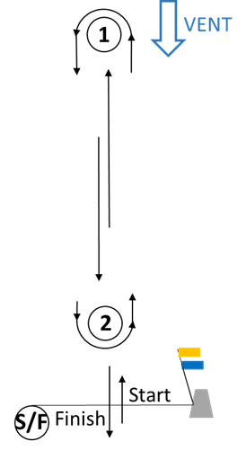 | 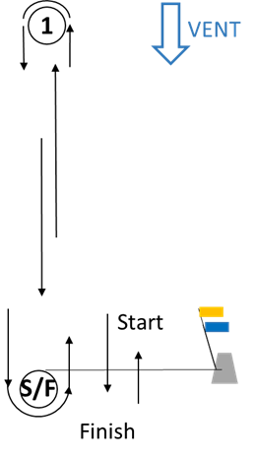 | 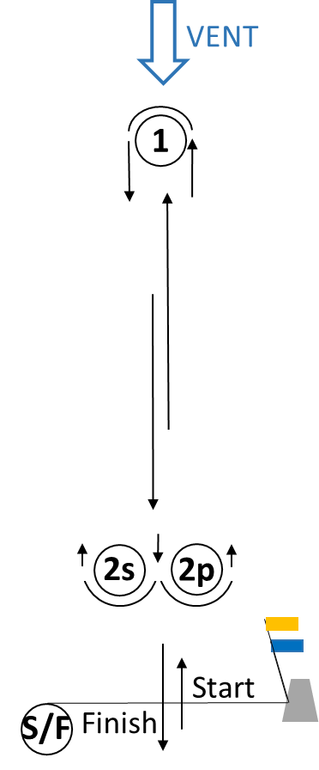
Windward/Leeward - Leeward Finish Semplificato per 2 classi  CLASSE 1 : Course L2s : Start – 1 – S/F – 1 – Finish  CLASSE 2 : Course L2s : Start – 2 – S/F – 2 – Finish  CLASSE 1 : Course L3s : Start – 1 – S/F – 1 – S/F – 1 – Finish  CLASSE 2 : Course L3s : Start – 2 – S/F – 2 – S/F – 2 – Finish | Windward/Leeward - Leeward reaching Finish  Course L2s : Start – 1 – S – 1 – S – Finish  Course L3s : Start – 1 – S – 1 – S – 1 – S – Finish  Course L4s : Start – 1 – S – 1 – S – 1 – S – 1 – S – Finish | Windward/Leeward - Leeward reaching Finish – per 2 classi  Course L2s : Start – 1 – S – 1 – S – Finish  Course L3s : Start – 1 – S – 1 – S – 1 – S – Finish  Course L4s : Start – 1 – S – 1 – S – 1 – S – 1 – S – Finish
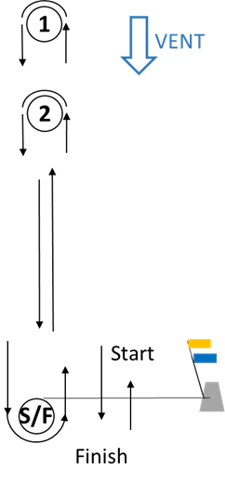 | 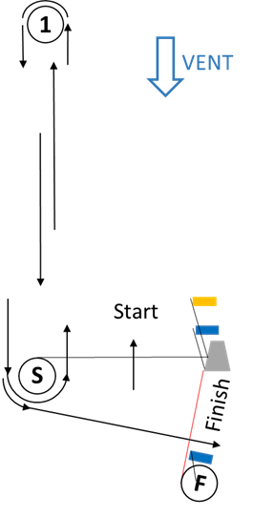 | 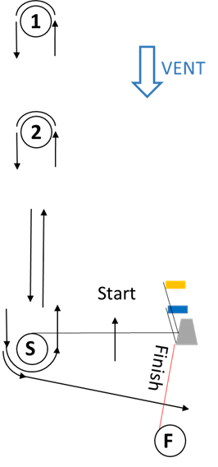
Windward/Leeward - Leeward reaching Finish  LA2r : Start – 1 – 2s/2p – 1 – 2p – Finish  LA3r : Start – 1 – 2s/2p – 1 – 2s/2p – 1 – 2p – Finish  LA4r : Start – 1 – 2s/2p – 1 – 2s/2p – 1 – 2s/2p – 1 – 2p – Finish | Windward/Leeward - Leeward reaching Finish  LA2r : Start – 1 – 1a – 2s/2p – 1 – 1a – 2p – Finish  LA3r : Start – 1 – 1a – 2s/2p – 1 – 1a – 2s/2p – 1 – 1a – 2p – Finish  LA4r : Start – 1 – 1a – 2s/2p – 1 – 1a – 2s/2p – 1 – 1a – 2s/2p – 1 – 1a – 2p – Finish
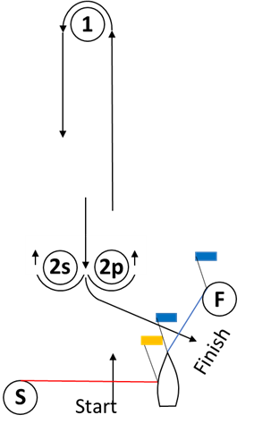 | 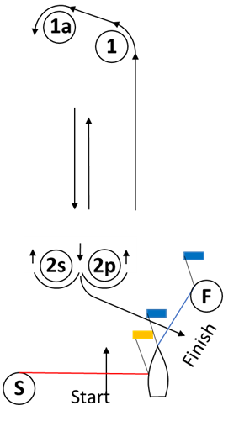
Percorso tipo W (up and down) – Arrivo al vento
Windward/Leeward – Windward Finish  Course W2 : Start – 1 – 2 – Finish  Course W3 : Start – 1 – 2 – 1 – 2 – Finish  Course W4 : Start – 1 – 2 – 1 – 2 – 1 –2 – Finish | Windward/Leeward – Windward Finish  Course W2g : Start – 1 – 2p/2s – Finish  Course W3g : Start – 1 – 2p/2s – 1 – 2p/2s – Finish  Course W4g : Start – 1 – 2p/2s – 1 – 2p/2s – 1 –2p/2s – Finish | Windward/Leeward – with offset mark - Windward Finish  Course W2o : Start – 1 – 1a – 2p/2s – Finish  Course W3o : Start – 1 – 1a – 2p/2s – 1 – 1a – 2p/2s – Finish  Course W4o : Start – 1 – 1a – 2p/2s – 1 – 1a – 2p/2s – 1 – 1a –2p/2s – Finish
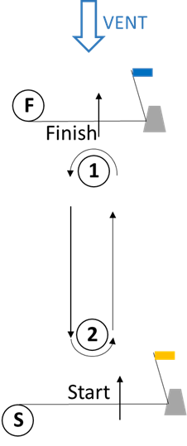 | 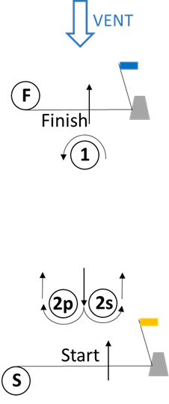 | 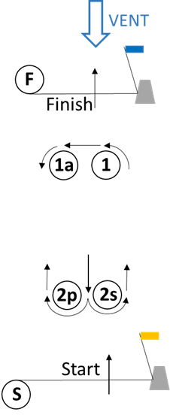
Windward/Leeward – Windward Finish  Course WA2 : Start – 1 – S – Finish  Course WA3 : Start – 1 – S – 1 – S – Finish  Course WA4 : Start – 1 – S – 1 – S – 1 –S – Finish  Con 2 classi è possibile utilizzare la boa F per separare le classi (vedi L2s due classi) | Windward/Leeward – with reaching and gate - Windward Finish  Course WA2r : Start – 1 – 2 – 3s/3p – Finish  Course WA3r : Start – 1 – 2 – 3s/3p – 1 – 2 – 3s/3p – Finish  Course WA4r : Start – 1 – 2 – 3s/3p – 1 – 2 – 3s/3p – 1 – 2 –3s/3p – Finish | Windward/Leeward – with offset mark - Windward Finish  Course WA2o : Start – 1 – 1a – 2s/2p – Finish  Course WA3o : Start – 1 – 1a – 2s/2p – 1 – 2s/2p – Finish  Course WA4o : Start – 1 – 1a – 2s/2p – 1 – 2s/2p – 1 –2s/2p – Finish
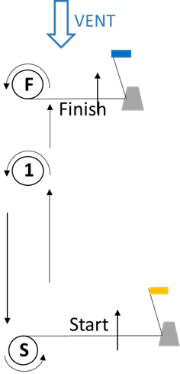 | 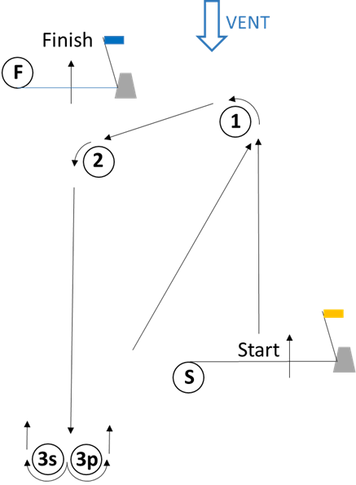 | 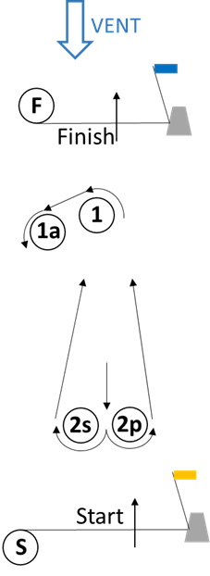
Percorso tipo T (trapezio)
Trapezoidal - Inner loop  T2i : Start – 1 – 4 – 1 – 2 – 3 – Finish  T3i : Start – 1 – 4 – 1 – 4 – 1 – 2 – 3 – Finish  T4i : Start – 1 – 4 – 1 – 4 – 1 – 4 – 1 – 2 – 3 – Finish | Trapezoidal - Outer loop  T2o : Start – 1 – 2 – 3 – 2 – 3 – Finish  T3o : Start – 1 – 2 – 3 – 2 – 3 – 2 – 3 – Finish  T4o : Start – 1 – 2 – 3 – 2 – 3 – 2 – 3 – 2 – 3 – Finish
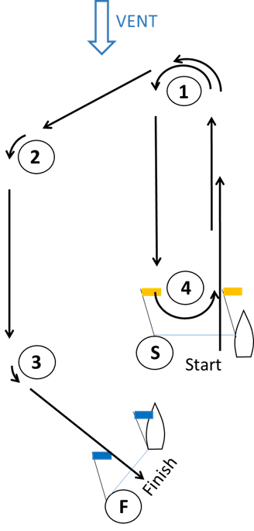 | 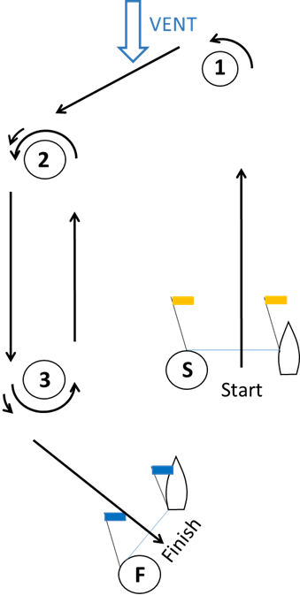
Trapezoidal – Inner loop, with gate  TIG2 : Start – 1 – 4s/4p – 1 – 2 – 3p – Finish  TIG3 : Start – 1 – 4s/4p – 1 – 4s/4p – 1 – 2 – 3p – Finish  TIG4 : Start – 1 – 4s/4p – 1 – 4s/4p – 1 – 4s/4p – 1 – 2 – 3p – Finish | Trapezoidal – Outer loop, with gate  TOG2 : Start – 1 – 2 – 3s/3p – 2 – 3p – Finish  TOG3 : Start – 1 – 2 – 3s/3p – 2 – 3s/3p – 2 – 3p – Finish  TOG4 : Start – 1 – 2 – 3s/3p – 2 – 3s/3p – 2 – 3s/3p – 2 – 3p – Finish | Trapezoidal – Inner and Outer loop, with gate  T2i : Start – 1 –4s/4p – 1 – 2 – 3p – Finish  T2o : Start – 1 – 2 – 3s/3p – 2 – 3p – Finish
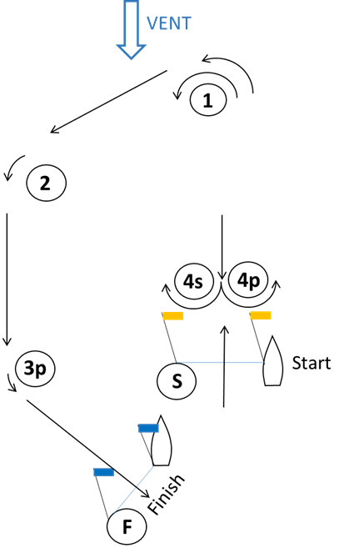 | 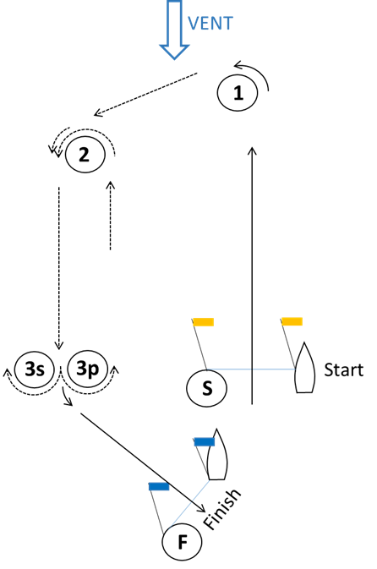 | 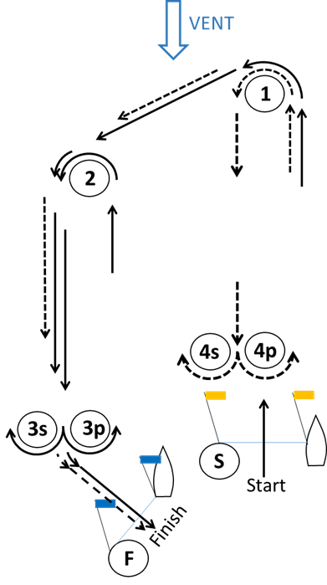
Percorso Trapezio ILCA
ILCA – outer loop and inner loop  - ILCA 7 and ILCA 6 will always sail the Outer Loop:  Start – 1 – 2 – 3 – 2 – 3 – Finish  - ILCA 4 will always sail the Inner Loop:  Start – 1 – 4 – 1 – 2 – 3 – Finish | ILCA – outer loop and inner loop with offset mark  - ILCA 7 and ILCA 6 will always sail the Outer Loop:  Start – 1 – 2 – 3 – 2 – 3 – Finish  - ILCA 4 will always sail the Inner Loop:  Start – 1 – 1a – 4 – 1 – 2 – 3 – Finish | ILCA – outer loop and inner loop with gates  - ILCA 7 and ILCA 6 will always sail the Outer Loop:  Start – 1 – 2 – 3s/3p – 2 – 3p – Finish  - ILCA 4 will always sail the Inner Loop:  Start – 1 – 4s/4p – 1 – 2 – 3p – Finish
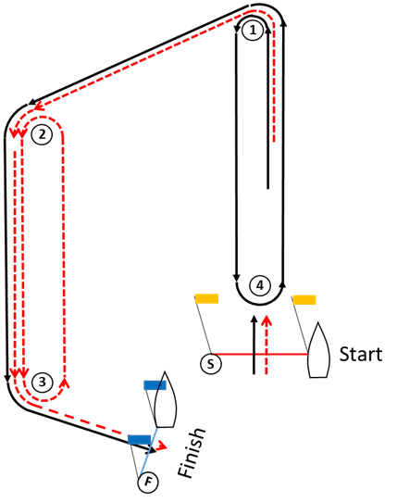 | 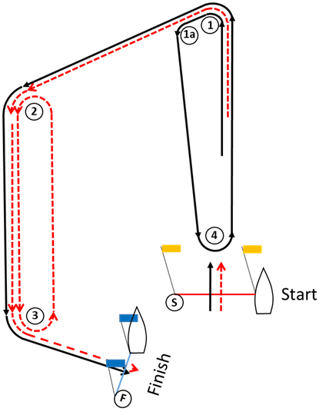 | 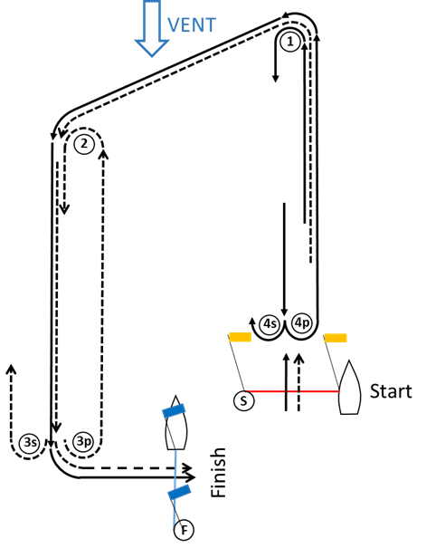
ILCA – outer loop and inner loop with offset mark and gates  - ILCA 7 and ILCA 6 will always sail the Outer Loop:  Start – 1 – 2 – 3s/3p – 2 – 3p – Finish  - ILCA 4 will always sail the Inner Loop:  Start – 1 – 1a – 4s/4p – 1 – 2 – 3p – Finish | ILCA – outer loop and inner loop  - ILCA 7 and ILCA 6 will always sail the Outer Loop:  Start – 1 – 2 – 3 – 2 – 3 – Finish  - ILCA 4 will always sail the Inner Loop:  Start – 1 – 4 – 1 – 2 – 3 – Finish | ILCA – outer loop and inner loop with offset mark  - ILCA 7 and ILCA 6 will always sail the Outer Loop:  Start – 1 – 2 – 3 – 2 – 3 – Finish  - ILCA 4 will always sail the Inner Loop:  Start – 1 – 1a – 4 – 1 – 2 – 3 – Finish
 | Variante sconsigliata poiché la linea di arrivo rimane dietro alla partenza e potrebbere verificarsi conflitti tra le barche in partenza e quelle in arrivo
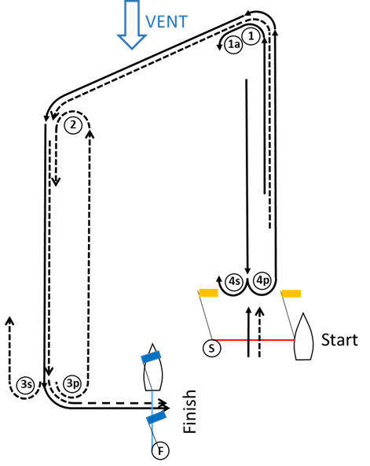 | 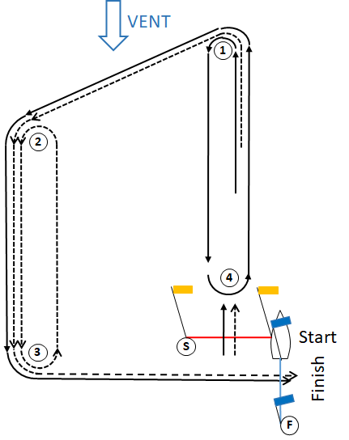 | 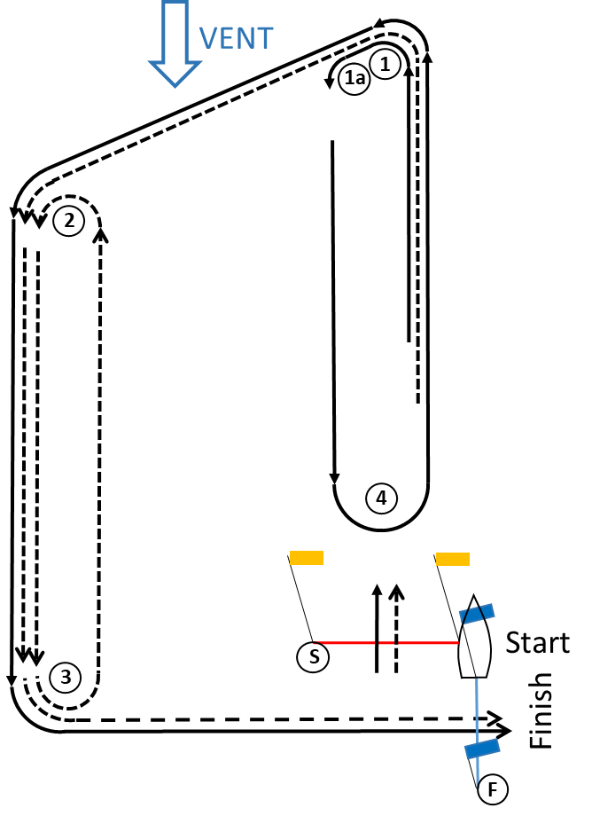
Percorso tipo IODA
IODA – without gate  IOD2 : Start – 1 – 2 – 3 – Finish  IOD3 : Start – 1 – 2 – 3 – 1 – 2 – 3 – Finish  IOD4 : Start – 1 – 2 – 3 – 1 – 2 – 3 – 1 – 2 –3 – Finish | IODA – Wwith gate  IOD2 : Start – 1 – 2 – 3s/3p – Finish  IOD3 : Start – 1 – 2 – 3s/3p – 1 – 2 – 3s/3p – Finish  IOD4 : Start – 1 – 2 – 3s/3p – 1 – 2 – 3s/3p – 1 – 2 –3s/3p – Finish
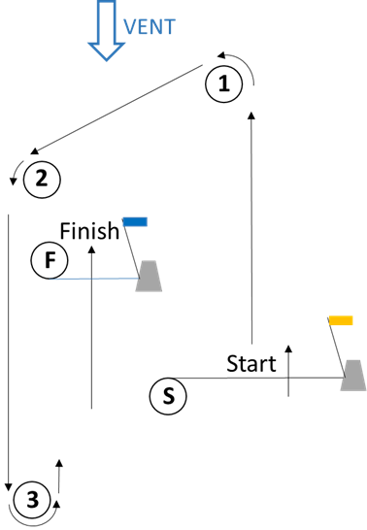 | 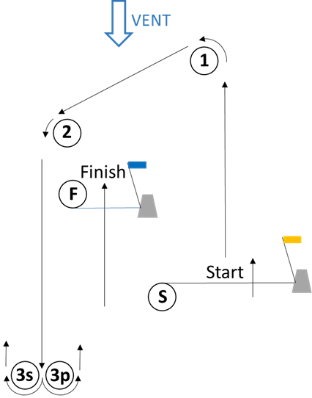
Percorso tipo SCHRS
Windward/Leeward - SCHRS – Leeward Finish – classi multiple  - Class 1 : Start – 1 – 2 – 1 – Finish  - Class 2 : Start – 1 – 3 – 2 – 1 – 2 – 1 – Finish  - Class 3 : Start – 1 – 3 – 2 – 3 – 2 – 3 – Finish | Windward/Leeward – SCHRS with offset marks – Leeward Finish  LS2 : Start – 1 – 1a – 2 – 1 – 1a – Finish  LS3 : Start – 3 – 3a – 2 – 3 – 3a – Finish  LS4 : Start – 3 – 3a – 2 – 3 – 3a – 1 – 1a – Finish
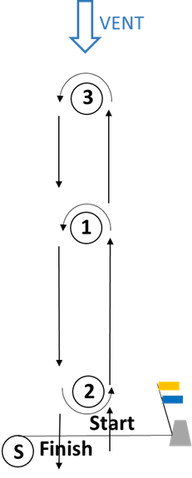 | 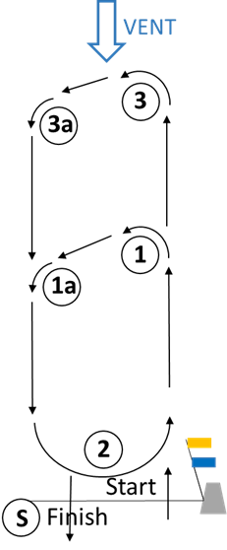

Altre idee per percorsi……..

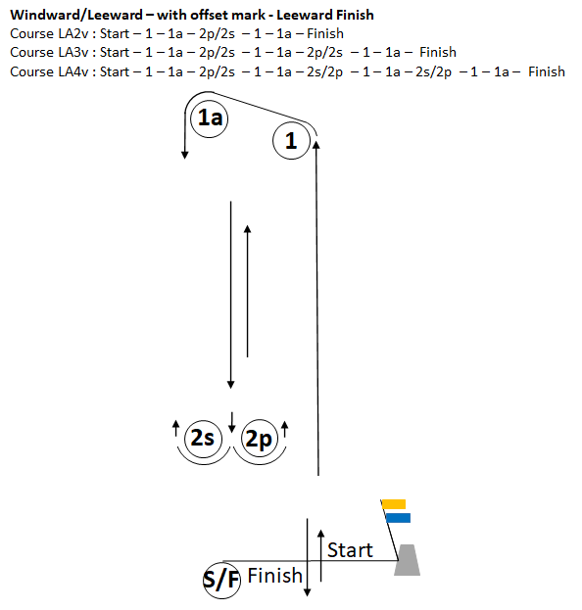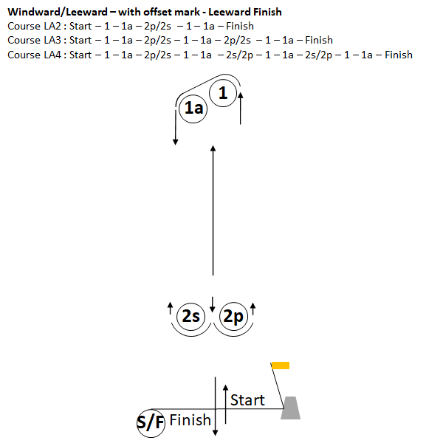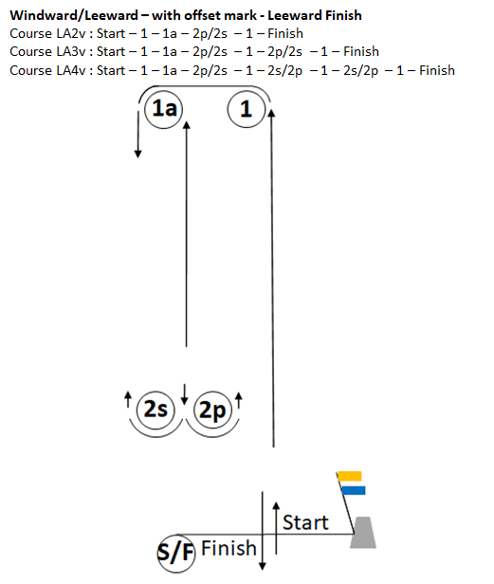

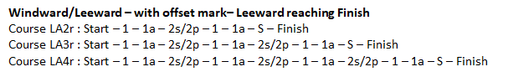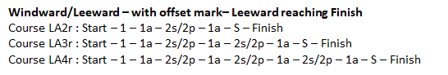

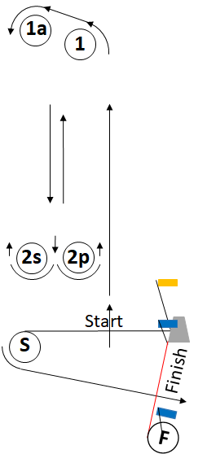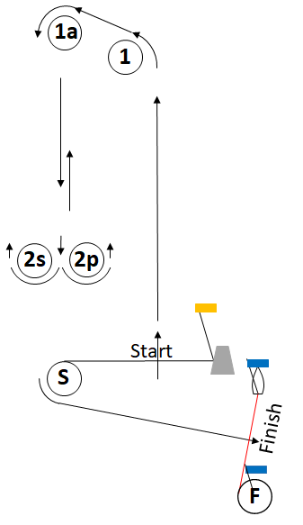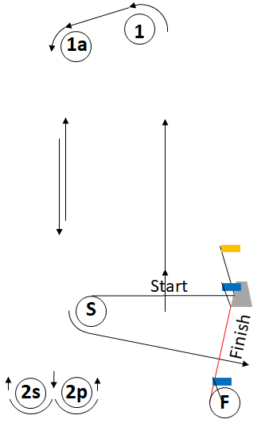

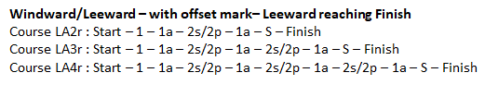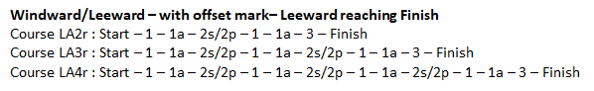

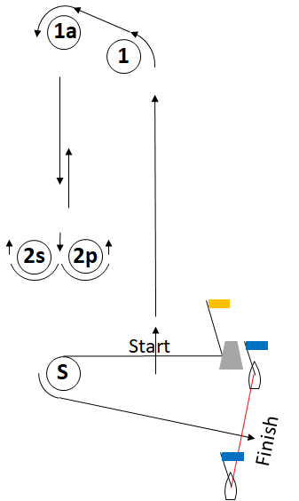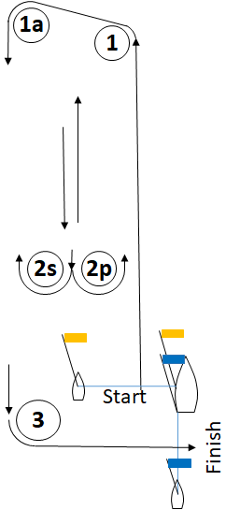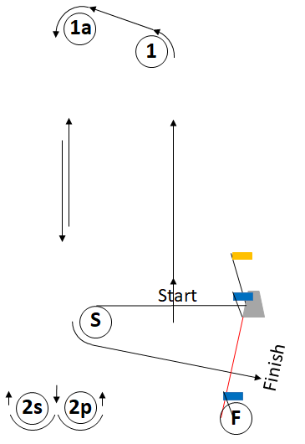

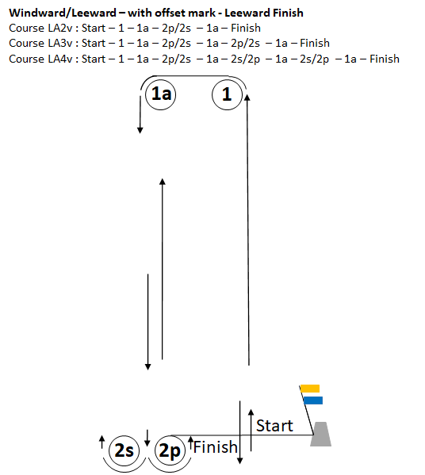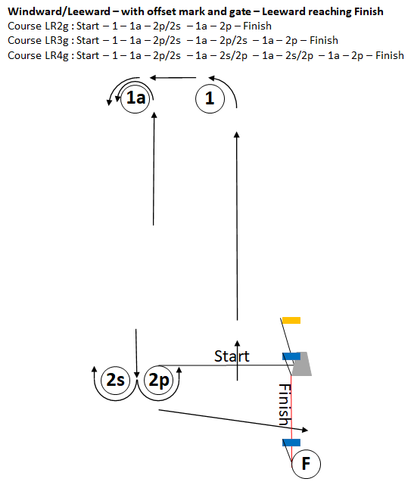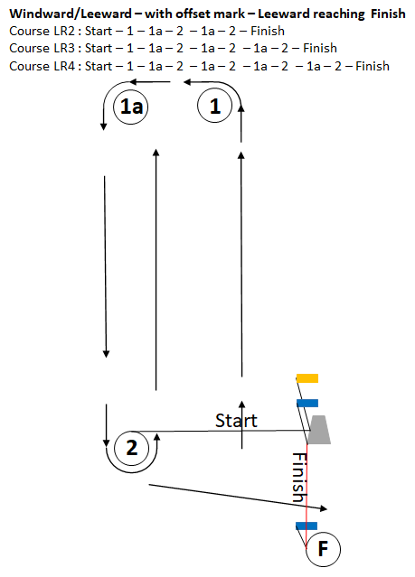

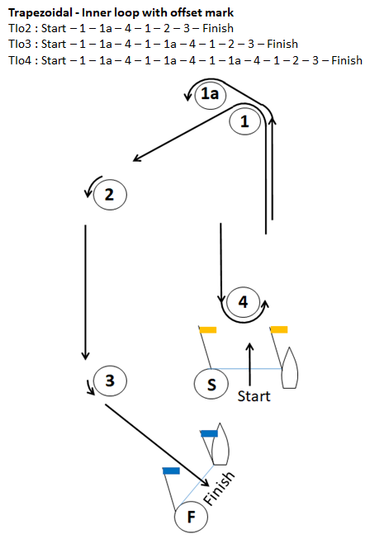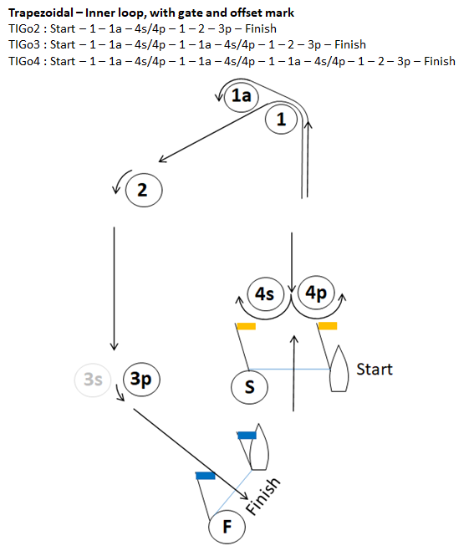

Addendum B - Qualifying and Final Series
This addendum applies when boats are divided into fleets to sail a qualifying series and a final series
To be adjusted in regard to the number of boats or fleets. Some other systems may be used, this Addendum B is an example.
B1 | Fleet assignment
B1.1 | The fleet will be split into <two> groups of approximately equal numbers of boats (± 1 boat).
B1.2 | Initial assignments will be made by a seeding committee appointed by the organizing authority and will be posted by 20:00 on the last day of registration.
B2 | Qualifying series (Days 1 to 3)
B2.1 | The Qualifying Series is scheduled on 3 days
B2.2 | The Qualifying Series will consist of a minimum of 6 races and a maximum of 9 races.
B2.3 | If 6 races have not been completed by all fleets by the end of day 3, the Qualifying Series will continue.
B2.4 | In the qualifying series boats will be reassigned to fleets after each day of racing, except if on the first day only one race is completed.  - If all fleets have completed the same number of races, boats will be reassigned on the basis of their ranks in the series.  - If all fleets have not completed the same number of races by the end of a day, and the minimum number of races has not been completed the fleets with fewer races will continue racing the following day until all fleets have completed the same number of races. All boats will thereafter race in the new fleets.  Reassignments will be made as follows:
Rank in Series | Two fleets format | Three fleets format
 | Fleet Assignment | Fleet Assignment
1st | Yellow | Yellow
2nd | Blue | Blue
3rd | Blue | Green
4th | Yellow | Green
5th | Yellow | Blue
 | Blue | Yellow
And so on

 | The fleet assignments will be posted no later than <09:00> on the day they take effect.
B2.5 | Reassignments will be based on the ranking available at 21:00 that day regardless of protests or requests for redress not yet decided.  The Jury may extend the time limit
B3 | Final Series (Days 4 and 5)
B3.1 | After day 3, unless the Qualifying Series has been extended, based on their Qualifying Series scores the final fleet assignment will be:  - Gold fleet will be the top 50% of boats sailing in the Qualifying Series. If there is an odd umber of boats, the Gold fleet will have one more boat than in the Silver fleet.  - Then, the remaining boats will be assigned to the Silver fleet.  To be adjusted with a bronze fleet in case you have 3 fleets
B3.3 | Any recalculation of Qualifying Series ranking after boats have been assigned to final series fleets will not affect the assignments except according to RRS 90.3(c) before the first final race or that a redress decision may promote a boat to a higher fleet.  The final series fleets need not have completed the same number of final races.  Boats in the Gold fleet will be ranked highest boats of the Silver fleet, except for a boat penalized in a final series race under RRS 6 or 69.
B3.4 | For all fleets, the "Race Time limit" is <40> min, the "Race Target time" is <30> min. This changes SI 16.1
B4 | Fleet identification
B4.1 | [DP] While racing each boat shall display a coloured ribbon corresponding to the fleet to which she has been assigned.  Ribbons will be delivered at the registration desk and shall be returned after the event at the <Race Office>.
B4.2 | [SP] The ribbon shall be attached on the leach of the top batten of the sail.  Failing to do so will be scored with a 5-pts standard penalty.

Addendum C – Safety organization
C1 | The person responsible to organise the safety is the Race Manager of a race area (PRO). | La persona responsabile dell’organizzazione della sicurezza è il presidente del CdR dell’area di regata (PRO)
C2 | The PRO shall provide all the information necessary to guarantee safety on the water. | Il PRO deve fornire tutte le informazioni necessarie per garantire la sicurezza in acqua-
C3 | All registered support vessels that are on the water are part of the security organisation. | Tutte le imbarcazioni dell’assistenza registrate che sono in acqua fanno parte dell’organizzazione della sicurezza-
C4 | All registered support vessels that are on the water will be assigned to an area alongside the course according to the diagram below (the real course diagram may differ from the diagram below). | Tutte le imbarcazioni di supporto che sono in acqua sono assegnate a una zona di percorso secondo il diagramma indicato qui sotto (il diagramma effettivo del percorso può differire dal diagramma indicato qui sotto)-
C5 | Each support vessel is responsible for the safety of all sailors on her assigned race area, regardless the competitors she is coaching. | Ciascuna imbarcazione di supporto è responsabile della sicurezza di tutti i concorrenti all’interno dell’area assegnata indipendentemente da chi sia il loro coach.
C6 | If requested by the PRO, after the race, each registered coach responsible of sailors shall report to the Race Committee of the concerned race area that all the competitors for whom they are responsible are safe and ashore. | Su richiesta del PRO, dopo la regata, ciascun coach registrato responsabile di concorrenti, deve segnalare al CdR di quell’area di regata che tutti i concorrenti di cui è responsabile sono rientrati a terra in sicurezza.
C4 | Safety procedure | Procedure di sicurezza
 | When the International code flag V is displayed on the Signal Vessel, support person vessels shall :  - monitor the emergency radio channel assigned to the event  - follow the instructions given by the Race Manager  - join and stay on their assigned sector of the race area until no boat is sailing in this area  - watch all the boats in the sector allocated to them, regardless of whether they are boats they are coaching  - report to the Race Committee of any incident or rescue that happens in their assigned area | Quando la bandiera V del codice internazionale è esposta sull’imbarcazione dei segnali, le imbarcazioni di supporto devono :  1 sintonizzare la radio sul canale di emergenza previsto per l’evento  2 seguire le istruzioni date dal PRO  3 radunarsi e rimanere nel settore assegnato dell'area di regata fino a quando non ci saranno più barche in navigazione in quell'area  4 monitorare tutte le imbarcazioni nella loro area assegnata, indipendentemente dal fatto che siano imbarcazioni da loro supervisionate o meno  5 segnalare al CdR ogni incidente o soccorso che avviene nel settore assegnato
